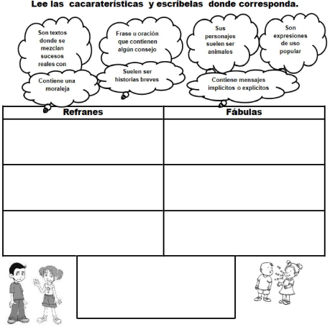
FABULAS Y REFRANES

LOS ASTEROIDES Y OTROS CUERPOS DEL SISTEMA SOLAR
- Completa el siguiente texto con el banco de palabras del recuadro
planetoides-cinturón-rocosos-similar a una estrella-asteroides-irregular-asteroides-marte y júpiter

